【预】人教必修4第4课《柳永词两首》教学资料
一、认识作者
姓名 | 柳永 | 字号、籍贯 | 崇安（今福建武夷山）人，宋工部侍郎柳宜的幼子。原名三变，字景庄，后改名永，字耆卿，排行第七，又称柳七。 | 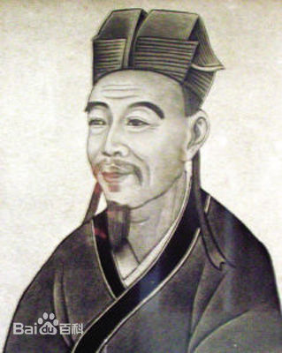
朝代 | 北宋 | 荣誉、成就 | 创造了慢词即长调，是第一位对宋词进行全面革新的词人， 也是两宋词坛上创用词调最多的词人。
生平简介 | 柳永（约987年—约1053年）。仁宗景祐元年进士，官至屯田员外郎，世称柳屯田。他通晓乐律，是北宋第一个专力写词的作家，是以描写城市风貌见长的婉约派代表词人。  柳永创造了慢词即长调，对北宋词的发展有重要的贡献和影响，对后来的说唱文学和戏曲也有很大影响。柳词在宋元时期流传最广，相传当时“凡有井水饮处，即能歌柳词”。  柳永才情卓著，但一生仕途坎坷不济，更多的时日跟歌妓们一起过着依红偎翠、浅酌低唱的生活。他深深了解这些歌妓们的生活，深切同情她们的不幸遭遇。在他的作品中，很多是反映和她们在一起的悲欢离合。《雨霖铃》便是其中为世人所传诵的一首，被称为“宋金十大曲之一”。
主要作品 | 词作《雨霖铃》《望海潮》等
作品风格 | 将敷陈其事的赋法移植于词，同时充分运用俚词俗语，以适俗的意象、淋漓尽致的铺叙、平淡无华的白描等独特的艺术个性，对宋词的发展产生了深远影响。
二、文本知识
1．词
词是古代诗歌的一种。又称诗余、长短句、曲子词。起源于隋唐，盛行于宋代。词按字数的多少可分为小令（58字以内）、中调（59—90字）、长调（91字以上）；按段的多少可分为单调、双调、三叠、四叠等（词的段落叫“阙”或“片”）；按作家的流派风格可分为豪放派和婉约派（豪放派的主要代表作家有苏轼、辛弃疾等；婉约派的主要代表作家有柳永、秦观、李清照、周邦彦、姜夔等）。婉约词，词的一种流派，这一类词修辞婉转、表现细腻。在取材上，多写儿女之情、离别之情；在表现手法上，多用含蓄蕴藉的方法表现情绪。
词调，是写词时所依据的乐谱。它规定词的字数、句数、平仄、韵脚。词调很多，每种词调都有特定的名称，叫做“词牌”，同时，同一词牌可以有不同的名称。如西江月，又名步虚词，江月令。
除了字数较少的小令，大多数词要分段，一段叫一片，又叫一阕。一般分为两段，少数分为三四段。
2．《望海潮》背景知识
“望海潮”词调始见于《乐章集》，这一词牌名是柳永创制的，大概取意于杭州是观潮胜地。一百零七字，双调，上阙五平韵，下阙六平韵，一韵到底。
《望海潮》这首词是柳永年轻时的作品，他从家乡福建崇安前往开封应试，路过杭州，拜谒世交前辈两浙转运使孙何，于是写此词投赠。据说孙何门槛很高，一般人不易谒见。柳永想见，而无从入手，于是作了此词，让歌妓唱给孙何听，因打动了孙何，终于得以谒见。在这首词里，柳永以生动的笔墨，把杭州描绘得富丽非凡，写景多于写投赠之意。 北宋初期，历经五代战乱，城市人口均不多，而杭州能有十万人家，可与北宋都城汴京媲美．所以柳永便铺陈其繁华富庶。我们也不妨把它作为写杭州风景的作品。
《望海潮》是柳永创制的新词牌。钱塘江是天下景观。调名当取其意。
3．《雨霖铃》背景知识
“雨霖铃”原于唐玄宗与杨贵妃的故事。马嵬兵变后，杨贵妃缢死，在平定叛乱之后，玄宗北还，一路戚雨沥沥，风雨吹打皇鸾的金铃上如《明皇杂录》里写道：“明皇既幸蜀，西南行，初入斜谷，属霖雨涉旬，于栈道雨中闻铃，音与山相应。上既悼念贵妃，采其声为《雨霖铃》曲，以寄恨焉。”这也便是词牌《雨霖铃》的来历。当然，后世作《雨霖铃》之人颇多，柳永既是代表。这首词写的是柳永离开都城汴京城(现在河南开封)时与一位红颜知己缠绵悱恻、哀婉动人的别离情景。
三、字词归纳
1．给加点的字注音。
天堑________ 珠玑________ 罗绮________ 豪奢________ 羌管________ 叠巘________ 钓叟________ 骤雨________ 暮霭________ 凝噎________
2．给下列多音字注音。

3．根据拼音写汉字

（此题，“g”变成了小框）

4．解释下列词语。
形胜：______________________________________________________________________
天堑：______________________________________________________________________
清嘉：______________________________________________________________________
高牙：______________________________________________________________________
兰舟：______________________________________________________________________
凝噎：______________________________________________________________________
经年：______________________________________________________________________
5．根据对下列近义词的辨析，选词填空。
(1)凄然·凄婉
辨析：凄然：①寒凉。②凄凉悲伤。凄婉：形容声音凄切婉转。
①这个萧瑟________的晚秋勾起了我绵绵的思绪。
②远处高楼上传来________的笛声。
(2)风致·风姿
辨析：风致：美好的容貌和举止；风味，风趣。风姿：风度姿态。
①几年不见，她愈加________绰约了。
②这片山林别有________。
(3)冷落·冷清
辨析：冷落：不热闹，使受到冷淡的待遇，有动词性。冷清：冷静而凄凉，形容词。
①我们不能________了他。
②公园里游人很少，很________。
6．背诵课文，照原文填空。
(1)寒蝉凄切，________________，________________。
(2)执手相看泪眼，竟无语凝噎。________________，________________，________________。
(3)多情自古伤离别，更那堪、冷落清秋节！________________？________________。
(4)衣带渐宽终不悔，________________。
(5)云树绕堤沙。________________，________________。
(6)重湖叠巘清嘉。______________，___________________________________________。
(7)对潇潇暮雨洒江天，一番洗清秋。________________，________________，________________。
(8)忍把浮名，________________。
四、内容探究
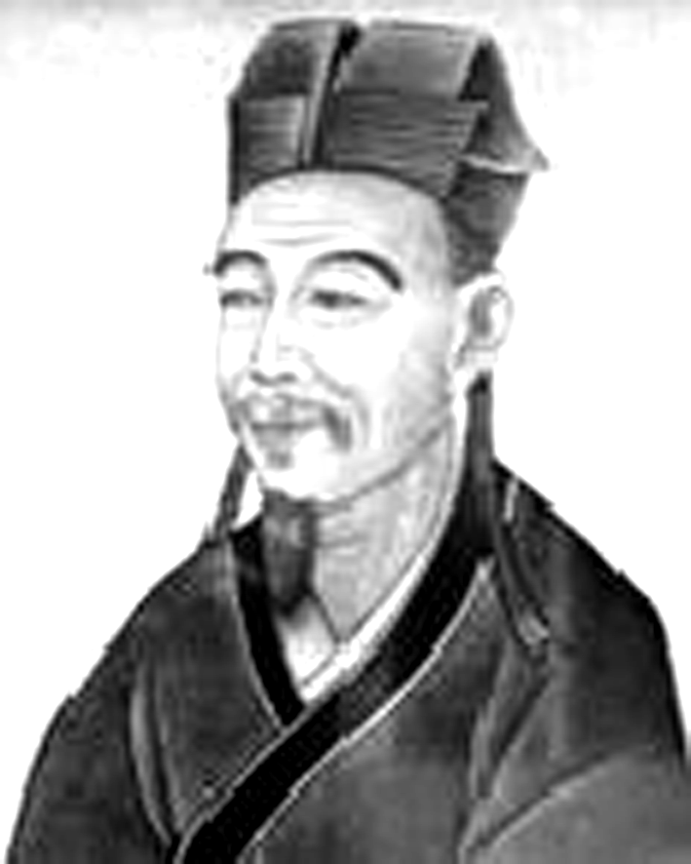
7．柳永，(约987年～约1053年)，________词人，原名________，后改名永，字耆卿，排行第七，又称柳七。宋仁宗朝进士，官至屯田员外郎，故世称柳屯田。________派最具代表性的人物之一，代表作《雨霖铃》。他自称“________”，以毕生精力作词，并以“白衣卿相”自许。他是北宋第一个专力写词的作家，且是________的倡导者，其词多描绘城市风光和歌伎生活，长于抒写羁旅行役之情。铺叙刻画，情景交融，语言通俗，音律谐婉。
8．阅读课文，填空。
(1)《望海潮》这首词以大开大阖、波澜起伏的笔法，浓墨重彩地铺叙展现了________的繁荣、壮丽景象。词人先作了总体介绍，从“________”“________”“________”这三个方面铺叙。下片极写杭州黎民百姓之安居乐业。侧重于描绘________、________。词作最后直接称美孙何的执政能力和与民同乐的作风，并预祝他能早日被召回京城。
(2)《雨霖铃》上阕写送别的情况，下阕写别后的层层设想。上阕首先交代了离别的________、________和________。“________”，点明节令；“________”，点明时间和地点；“________”点明气候。词人巧妙地把自己忧伤的感情融入对景物的描摹中，以“寒蝉”“长亭”“骤雨”这一系列形象烘托出一种凄冷沉郁的气氛。作者用一个“________”字引出了对别后情境的设想。

9．《望海潮》一词描绘了一种怎样的都市生活景象？作者从哪些方面描写了杭州的繁华与美丽?

10．《望海潮》词的下阙是从几个方面抒写杭州风貌的?

11．《雨霖铃》选取了哪些意象？有什么表达效果？

12·《雨霖铃》里描写了哪些离别情景？词的上片和下片所描写的景色有什么不同？整首词具有怎样的意境？

13．《雨霖铃》词自上片“念去去”一句之后是写对别后情形的设想，作者是从哪些方面表述自己今后的生活情境和内心情感的？

参考答案
1．qiàn jī qǐ shē qiāng yǎn sǒu zhòu ǎi yē
2．
3．
4．形胜：地理形势重要。
天堑：天然的壕沟，此处形容钱塘江的壮阔。
清嘉：秀丽。
高牙：原指军前大旗，因旗杆以象牙为饰而得名。词中代指高官孙何。
兰舟：木兰木做的船。
凝噎：因悲伤而说不出话。
经年：年复一年。
5．(1)①凄然 ②凄婉 (2)①风姿 ②风致 (3)①冷落 ②冷清
6．(1)对长亭晚 骤雨初歇 (2)念去去 千里烟波 暮霭沉沉楚天阔 (3)今宵酒醒何处 杨柳岸晓风残月 (4)为伊消得人憔悴 (5)怒涛卷霜雪 天堑无涯 (6)有三秋桂子 十里荷花 (7)渐霜风凄紧 关河冷落 残照当楼 (8)换了浅斟低唱
7．北宋 三变 婉约 奉旨填词柳三变 长调(慢词)
8．(1)杭州 形胜 都会 繁华 西湖的美景 欢乐的游赏与劳动生活
(2)季节 时间 地点 寒蝉凄切 对长亭晚 骤雨初歇 念
9．《望海潮》描绘了一派太平、富庶、安定、祥和的都市生活景象。历史沿革、城市规模、市容市貌、特色景观、生活图景。
10．词的下阕首先从湖山胜状、四时风物、昼夜笙歌和湖中人物四个方面穷其美好风貌；极写杭州百姓之安居乐业。在“三秋桂子，十里荷花”四季皆美的西湖上，从早到晚都有游兴颇浓的人群，他们或“羌管弄晴”或“菱歌泛夜”，无不洋溢着祥和欢乐的气氛。 最后盛赞郡守孙何的声势和雅望，“烟霞”照应前边“云树”等自然景色，使对孙何的称颂与全词自然融为一体。
11．意象：寒蝉 长亭 骤雨 兰舟 烟波 暮霭 楚天 杨柳岸 晓风 残月。作用：渲染惆怅伤感之情
12．《雨霖铃》描写了饯别时暗淡、低落的心情，船要出发时难分难舍的痛苦，设想中“今宵酒醒”后的凄凉、怅惘以及日后“良辰好景”不再的极度孤独、无聊。词的上片所描写的景色是离别时实际的环境的，下片则是对第二天清晨酒醒后所见到的景物的设想。整首词意境缠绵悱恻、凄凉清丽。
13．一个“念”字引出了很多的思绪：“去去”是说他将越行越远，直到楚天尽头；他感到实在难以忍受这清秋季节的远别；他更怕夜里酒醒后，看到在残月冷辉中，杨柳依依，晨风吹拂的景致，心里倍感凄凉。他愁的是这一去将连年不归；想到今后将非常孤独、寂寞，美丽风景无心观赏，相思之情无处述说，他就更加忧郁、悲伤了！

